Reproductor de audio digital
De Wikipedia, la enciclopedia libre
Saltar a navegación, búsqueda
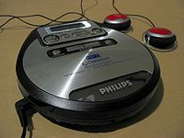
Un reproductor de CD MP3 (Philips Expanium)
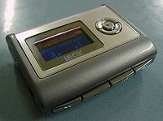
Un reproductor con memoria flash (iBox Mediaman)
Un reproductor de audio digital es un dispositivo que almacena, organiza y reproduce archivos de audio digital. Comúnmente se le denomina reproductor de MP3, reproductor MP3, o simplemente MP3 (debido a la ubicuidad del formato *.mp3), pero los reproductores de audio digital reproducen a menudo otros formatos de archivo. Algunos formatos son propietarios, por ejemplo Windows Media Audio (WMA) y Advanced Audio Coding (AAC) y, hasta cierto punto, el MP3. Algunos de estos formatos también pueden incorporar tecnología DRM restrictiva, como WMA DRM, que a menudo forman parte de ciertos sitios de descargas de pago. Otros formatos son totalmente libres de patentes o son abiertos, como Ogg Vorbis, FLAC, y Speex (todo parte del proyecto abierto de multimedia Ogg).
Existen principalmente tres tipos de reproductores de audio digital:
- Reproductores de CD MP3 - Dispositivos que reproducen CD. A menudo, puede ser usados para reproducir CD de audio y CD de datos caseros que contienen MP3 u otros ficheros de audio digital.
- Reproductores basados en Flash - Éstos son dispositivos que almacenan ficheros de audio digital en memoria interna o externa, como tarjetas de memoria. Normalmente son dispositivos con poca capacidad de almacenamiento, típicamente entre 128MB y 64GB, que pueden ser a menudo ampliados con memoria adicional, son baratos y resistentes a golpes.
- Reproductores basados en disco duro - Dispositivos que leen ficheros de audio digital desde un disco duro. Éstos reproductores tienen capacidades de almacenamiento más grandes, desde 1,5GB a 180GB, dependiendo en la tecnología del disco duro, a contrapartida del flash son sensibles a los golpes o incluso la más mínima vibración bajo funcionamiento puede estropearlos. El iPod de Apple, el Creative Zen y el Commodore eVIC son ejemplos de populares reproductores basados en disco duro,

